Смоленская область, Холм-Жирковский район, д. Канютино

Всероссийский конкурс экологических проектов «Волонтеры могут все»

Номинация «Скажем нет урону природе»

Групповой проект
(актив экологического волонтёрского отряда «Добро»)

Муниципальное бюджетное общеобразовательное учреждение
«Канютинская основная школа» Холм-Жирковского района
Смоленской области

Практико-ориентированный (социально-значимый) проект
«Мы – друзья природы»

Руководитель проекта:
Андрианова Елена Винальевна, руководитель школьного лесничества.

Паспорт проекта
Название проект | Практико-ориентированный (социально-значимый) проект «Мы – друзья природы»
Разработчики программы | Муниципальное бюджетное общеобразовательное учреждение «Канютинская основная школа» Холм-Жирковского района, Смоленской области.  Адрес: 215640, Смоленская область, Холм-Жирковский район, д. Канютино, ул. Школьная, д. 18  Моб. телефон 8 920 666 3218  E-mail: kanutino74@mail.ru  Сайт ОО: school-holm-kan.gov67.ru  Руководители проекта – Андрианова Елена Винальевна, руководитель школьного лесничества.  Актив экологического волонтёрского отряда «Добро»:  Андрианова Анастасия Сергеева;  Михайлова Дарья Сергеевна;  Кошлич Ксения Александровна.
Цель проекта | Улучшение экологической обстановки школьной территорий, очистке лесной зоны и территории поселка.
Задачи проекта | 1. Изучить экологическое состояние поселка и лесной зоны;  2. Изучить мнение жителей по данной проблеме;  3. Проведение мероприятий по улучшению экологической обстановки, по выявлению несанкционированных свалок и предупреждению их организации (уборка территории школы, посёлка и лесной зоны от мусора);  4. Оказание практической помощи лесничеству в деле охраны и защиты лесов, содействие в проведении мероприятий по охране лесов от пожаров;  5. Формирование у школьников интереса к проблемам окружающей среды, практических экологических навыков, заинтересованность в реализации настоящего проекта.
Целевая аудитория проекта | Учащиеся, родители, педагоги, жители д. Канютино
Сроки и период реализации проекта | 2019-2020г.г.  (август 2019г-декабрь 2020г.)
География проекта | Территория МБОУ «Канютинская ОШ», д. Канютино и ее окрестности, лесная зона.
Этапы реализации проекта | I этап – мотивационный - (август 2019г.)  - создать проблемную ситуацию;  - изучить экологическую обстановку в поселке.  II этап – организационный - (август – сентябрь 2019г.)  - определение основных направлений по благоустройству школьной территорий, очистке лесной зоны и территорий поселка.  III этап – подготовительный - (сентябрь 2019 г.)  - привлечение педагогов, учащихся, родителей и социальных партнеров к предстоящей работе.  IV этап – основной - (сентябрь-ноябрь 2020 г.)  - формирование экологических знаний и представлений (создание экологической тропы, с целью проведения на ней эко-занятий);  - проведение мероприятий, направленных на улучшение экологической обстановки.  V этап- итоговый - (декабрь 2020 г.)  - анализ полученных результатов и обобщение опыта для определения направления дальнейших действий в сфере организации социально значимых проектов
Ожидаемые результаты проекта | 1. Формирование экологически безопасной, здоровьесберегающей образовательной среды;  2. Повышение социальной активности детей и взрослых;  3. Сотрудничество и взаимодействие учащихся, родителей, педагогов, администрации сельского поселения, индивидуальных предпринимателей и работников Холм-Жирковского лесхоза;  5. Повышение авторитета школы в селе.  Конечным результатом нашей деятельности является улучшение экологической обстановки в поселке, повышение экологической грамотности школьников, воспитание ответственного отношения к окружающей среде, формирование активной гражданской позиции.
Привлеченные партнеры проекта | Спонсоры (ИП Михеев А. В., ИП Якунин В. П., И. П. Григо А. Я.), администрация Канютинского сельского поселения, Холм-Жирковское лесничество
Тиражируемость проекта | school-holm-kan.gov67.ru  https://multiurok.ru/id94711149/  https://vk.com/wall-141771524_240

Оглавление

Введение ………………………………………………………………..………5
Глава 1. Выбор проблемы
1.1.Ожидаемые результаты от внедрения проекта …………………………..6
1.2 Исследование проблемы………………………….…..…………….............7
Глава 2. План действий
2.1 План действий по реализации социального проекта……………………..8
2.2. Анализ действий……………………………………………………………10
2.3. Экономическое обоснование проекта…………………………………….14
Заключение……………………………………………………………………...15
Литература………………………………………………………………………16
Приложения………………………………………………………………….17-22

Введение
Проблема мусора на сегодня признается одной из самых важных экологических проблем для человечества. О ней можно прочитать в интернете, увидеть по телевизору. Больно смотреть, как загрязняется наша страна. Часто приходится видеть мусор в городах и деревнях, в лесу, около речки, что может послужить источником пожаров.
В нашей школе в рамках организации «Школьное лесничество» был создан экологический волонтёрский отряд «Добро» с целью вовлечения детей и взрослых в активную природоохранную деятельность.
Нами, эко-волонтерское движение было выбрано неслучайно, потому что приобщение учащихся МБОУ «Канютинская ОШ» к практической экологической работе в рамках деятельности отряда «Добро», является важнейшим компонентом экологического образования и как следствия – экологически-безопасного поведения в будущем.
Волонтерская деятельность позволяет объединить учителей, детей, родителей, социальных партнеров, а также развивает умение работать в коллективе, сотрудничать, планировать свою работу. Когда ребенок непосредственно сам приносит пользу окружающей его среде, это является самым сильным средством воздействия на его личностные убеждения.
Для осуществления эко-волонтерской деятельности в школе был разработан проект «Мы – друзья природы».
Цель проекта:
Улучшение экологической обстановки школьной территорий, очистке лесной зоны и территории поселка.
Исходя, из цели сформулированы следующие задачи:
1. Изучить экологическое состояние поселка и лесной зоны;
2. Изучить мнение жителей по данной проблеме;
3. Проведение мероприятий по улучшению экологической обстановки, по выявлению несанкционированных свалок и предупреждению их организации (уборка территории школы, посёлка и лесной зоны от мусора);
4. Оказание практической помощи лесничеству в деле охраны и защиты лесов, содействие в проведении мероприятий по охране лесов от пожаров;
5. Формирование у школьников интереса к проблемам окружающей среды, практических экологических навыков, заинтересованность в реализации настоящего проекта.
Гипотеза: если каждый человек с детства научится беречь и ценить родную природу, приносить ей только пользу, а не вред, то экологическая обстановка нашего села будет улучшена и людям станет намного приятнее жить в чистом селе.
Всего в рамках проекта планируется привлечь в проведении экологических акций, мероприятий не менее 80 жителей (учащиеся -28, педагоги-10, родители-12, жители д. Канютино, социальные партнеры).
За время действия проекта будет проведено не менее 25 акций и мероприятий по улучшению экологии на данной территории.
Глава 1. Выбор проблемы
Наша школа размещается на территории деревни Канютино Холм-Жирковского района Смоленской области. Особенностью расположения нашей школы является то, что она находится возле центральной дороги. По дороге каждый день проходит большой поток машин, и чтобы улучшить экологическую обстановку возле школы мы ежегодно уделяется большое внимание благоустройству территории.
В последние годы эта проблема стала актуальной не только для школы, но и для всего села. Наиболее животрепещущей проблемой является проблема загрязнения территории посёлка, лесной зоны, и образование несанкционированных свалок во многих местах. После обсуждения нами было принято решение выбрать экологическую проблему и назвать ее «Чистый и красивый поселок», так как данная проблема для нашего села является, на наш взгляд, самой актуальной.

1.1.Ожидаемые результаты от внедрения проекта:
1. Формирование экологически безопасной, здоровьесберегающей образовательной среды;
2. Повышение социальной активности детей и взрослых;
3. Сотрудничество и взаимодействие учащихся, родителей, педагогов, администрации сельского поселения, индивидуальных предпринимателей и работников Холм-Жирковского лесхоза;
5. Повышение авторитета школы в селе.
Конечным результатом нашей деятельности является улучшение экологической обстановки в поселке, повышение экологической грамотности школьников, воспитание ответственного отношения к окружающей среде, формирование активной гражданской позиции.
Возможные риски проекта: Нежелание сельского населения поддержать реализацию проекта.
Профилактические меры: повышение качества разъяснительной и информационно-просветительской работы.
Социальная значимость: Коллектив МБОУ «Канютинская ОШ» отличается общественной активностью, уровень социальной активности ребят и взрослых - 100%, практически каждый участник школьного сообщества гордится тем, что живет в поселке и считает своим долгом принимать активное участие в жизни школы и села. МБОУ «Канютинская ОШ» привлекает к экологическим акциям жителей села, ведет разъяснительную работу, изучает общественное мнение.
Личным примером показать, как улучшить чистоту нашего поселка, взаимодействуя с социальными партнерами и жителями поселка. Реализация проекта будет способствовать повышению культуры поведения в общественных местах, формированию у населения правильного экологического поведения и недопущения несанкционированных свалок в поселке.
Продолжительность реализации проекта
Работа по этому проекту была начата еще в 2019 году. За этот период школьники начали утилизировать своими силами несанкционированные свалки на территории поселка, в лесной зоне, регулярно поддерживают чистоту школьного двора, озеленяют пришкольную территорию. Результаты работы запланировано представить на районных и областных конкурсах и продолжить работу в плане озеленения местности и создание нового проекта. У коллектива МБОУ «Канютинская ОШ» много предложений и идей для работы в будущем.

1.2.Исследование проблемы
Для сбора и анализа разноплановой информации по избранной проблеме мы провели опрос населения. В социологическом опросе приняло участие 43 человека.
Возраст опрошенных - с 13 до 65 лет.
Из них: мужчин - 18 человек, женщин - 25 человек.
13 - 16 лет: 13 человек;
20-29 лет: 10 человек;
30-40 лет: 11 человек;
50 – 67 лет: 9 человек.
В ходе социологического опроса населения были получены следующие результаты.
На первый вопрос «Что Вы знаете об экологии?»
70 % опрошенных ответило: «Экология – наука изучающая загрязнение природы»;
21 % опрошенных ответили: «Это наше здоровье»;
9% опрошенных ответили: «Не знаю ничего»
На второй вопрос «Вы любите природу?» ответило:
а) любят природу- 98%
б) затрудняюсь ответить- 2%.
На третий вопрос «Как Вы относитесь к тем, кто загрязняет природу?» ответило:
а) плохо- 88%;
б) равнодушно- 7%;
в) затрудняюсь ответить- 5%.
На четвертый вопрос «Как Вы считаете, наш поселок чистый? Если нет, то почему?» ответило:
а) чистый - 30%;
б) не совсем чистый – 26 %;
в) грязный - 44%.
«Если нет, то почему?» ответили: «Чтобы поселок был чистый, нужно, чтобы каждый житель заботился о чистоте. Мы все должны осознавать, что соблюдение чистоты зависит от нас самих. Необходимо приучать детей с малого возраста бережно относиться к Родине и тому месту, где ты живешь».
Люди выбрасывают мусор не в отведенные места, не обкашивают траву, разбрасывают мусор в лесу, на остановках, в местах отдыха и т. д.
На пятый вопрос «Что Вы предпринимаете для того, чтобы наше село стало чистым?» ответило:
а) выходим на субботники, поддерживаем чистоту около дома и прилегающей к ней территории - 76%;
б) ведем агитационную работу – 18 %;
в) ничего не предпринимаем - 6%.
Анализ социологического опроса показал:
1. Население деревни Канютино знакомо с термином «экология».
2. К окружающей среде относятся бережно, с любовью.
3. Население не равнодушно к экологическому состоянию села, принимают и примут в дальнейшем активное участие в проведении мероприятий по улучшению санитарно-гигиенического состояния поселка.
Проведенное анкетирование позволяет сделать вывод, о том, что население осознает важность охраны окружающей среды, и, тем не менее, продолжается засорение территории поселка. Выбраны проблемы для решения, среди которых основная - привлечение внимания жителей и учащихся к проблеме загрязнения села. Принят к выполнению план работы над проектом.

Глава 2. План действий
Для решения поставленных задач, мы разработали план основных мероприятий, направленных на реализацию проекта. В план вошли разнообразные по форме мероприятия, рассчитанные на 1,5 года.
2.1.Этапы реализации социального проекта
I этап - мотивационный
Задача этапа
- создать проблемную ситуацию;
- изучить экологическую обстановку в поселке.
Содержание работы
Экскурсии:
-по улицам поселка;
- в лесной массив;
- опрос среди сверстников и жителей села с целью выявления их отношения к проблеме загрязнения села и готовности принять посильное участие по практическому выполнения проекта.
Сроки
Август - 2019 г.
II этап – организационный

Задача этапа
- разработка методического обеспечения реализации социального проекта;
- определение основных направлений по благоустройству школьной территорий, очистке лесной зоны и территорий поселка.
Содержание работы
Разработка плана работы.
Сроки
Август - Сентябрь 2019 г.
III этап – подготовительный
Задача этапа
- создание экологической среды в школе;
- привлечение педагогов, учащихся, родителей и социальных партнеров к предстоящей работе;
- подготовка к реализации социального проекта.
Содержание работы
Обсуждение целей и задач с педагогами, детьми и родителями.
Знакомство учащихся с планом и сроками реализации этапов проекта.
Создание необходимых условий для реализации проекта.
Обоснование путей реализации проекта на родительских собраниях.
Сроки
Сентябрь – 2019 г.
IV этап - основной
Задача этапа
- формирование экологических знаний и представлений, а также основ экологического образования через проведение экологических акций, тематических бесед;
- проведение мероприятий, направленных на улучшение экологической обстановки, прилегающей к школе и посёлку территории, а также лесной зоны
- обобщение опыта и определение результата практической деятельности
Содержание работы
Учебно - производственная деятельность
Посадка лесных культур
Уход за лесными культурами
Озеленение территории школы и села
Сбор семян для подкормки птиц в зимний период
Природоохранная деятельность
Участие в природоохранных акциях.
Профилактических мероприятиях по охране лесов от пожаров.
Подкормка птиц в зимнее время.
Пропаганда идей охраны природы, участие в смотрах, конкурсах, слетах, викторинах экологического направления.
Изготовление аншлагов, указателей, листовок, проспектов
Трудовой десант (уборка территории школьного двора).
Уход и озеленение школьного двора, территории поселка.
Участие в конкурсе «Лучший школьный двор».
Участие в субботниках.
Опытно-исследовательская деятельность
Выращивание посадочного материла для озеленения школьного двора и территории поселка.
Просветительская деятельность
Проведение экскурсий, походов по объектам природы
Проведение конкурса экологического плаката и рисунка
Обустройство экологической тропы.
Экскурсии на экологическую тропу «Берегите природу».
Активное участие в экологических конференциях, конкурсах, интеллектуальных викторинах.
Изготовление экологического календаря на 2021 год, отражающего работу эко-отряда «Добро».
Сроки
Сентябрь - Ноябрь 2020 г.
V этап- итоговый
Задача этапа
- анализ полученных результатов и обобщение опыта для определения направления дальнейших действий в сфере организации социально значимых проектов
Содержание работы
1. Обсуждение результатов реализации проекта на Совете обучающихся, определение перспектив дальнейшей работы.
2. Презентация социального проекта «Мы – друзья природы» на общешкольном родительском собрании.
3. Вручение экологического календаря на 2021 год «Мы – друзья природы» самым активным участникам проекта.
5 Обратная связь (видеоотчеты, публикации на школьном сайте, в группе ВК)
Сроки
Декабрь- 2020 г.

2.2.Анализ действий
    - Проведение акций по улучшению экологической ситуации на территории поселка и школы.
Экологическая акция «Очистим село от мусора» - ежегодно- осень, весна (приложение 4).
- Уборка территории школы;
- Уборка территории памятника погибшим в ВОВ;
- Уборка дорог и территории поселка.
В акции принимали участие учащиеся 5-9 классов, педагоги, жители села.
Акция «Посади дерево». Проводилась в апреле, октябре с целью лучшей приживаемости растений.
Цель: озеленение пришкольной и поселковой территории с целью улучшения микроклимата в данной местности.
В акции принимали участие учащиеся 5-9 классов, педагоги, родители, жители села, работники Холм-Жирковского лесничества.
Акция «Зеленая зона» -ежегодно май-август
Цель проведения: формирование экологической культуры школьников, воспитание бережного отношения к окружающей территории, развитие навыков работы на пришкольном участке.
В акции принимали участие учащиеся 1-9 классов, педагоги.
Акция «Кормушка» -ежегодно ноябрь-март
Цель: привлечение школьников к активности по охране окружающей среды и бережному отношению к живой природе, изготовлении кормушек и заготовка корма. В акции принимали участие учащиеся 1-9 классов, педагоги, родители.
Детская экоакция по посадке деревьев "Классный лес" – сентябрь 2019г.
Участниками акции (учащиеся 5-9 классов) совместно с работниками лесничества (которые предоставили все саженцы) на территории школы было высажено более 20 саженцев (клен, дуб, береза, рябина, калина, сосна).
Акция «Чистый поселок» - ежегодно осень- весна.
Цель: проведены мероприятия по санитарной очистке территории поселка.
В акции принимали участие учащиеся 1- 9 классов, педагоги, родители и жители д. Канютино.
Акция «Большой субботник» - октябрь 2019г.
Цель: проведены мероприятия по санитарной очистке территории школы и прилежащей к ней поселковой территории.
В акции принимали участие учащиеся 1- 9 классов, педагоги, родители.
Акция «Школьный двор» - ежегодно – весна.
Цель: облагораживание школьной территории, высадка рассады цветов, деревьев и кустарников и уход за ними.
В акции принимали участие учащиеся 1- 9 классов, педагоги.
МБОУ «Канютинская ОШ» призер (3 место) областного заочного конкурса «Мой школьный двор» в номинации «Лучший школьный двор» -30.12.2019г. (приложение 1)
Акция «Зелёный островок эколят в память о воинах, погибших во время Великой Отечественной войны» - май- август 2020 года (приложение 5).
В рамках Всероссийской акции и празднования 75-летия Великой Победы на территории школы появился «Зелёный островок эколят в память о воинах, погибших во время Великой Отечественной войны».
В условиях самоизоляции нельзя было собираться большими группами, поэтому ребята из школьного волонтерского отряда "Добро" решили выходить на благоустройство клумбы семьями. В первый выход клумбу перекопали и оформили в виде звезды, высадили на нее рассаду однолетних цветов. В память о подвиге наших бойцов ребята оформили вертикальную звезду живыми цветами. Следующий этап - размещение в центре "Островка памяти" таблички с логотипом "Эколят" и кратким описанием подвига героев ВОВ. Благодаря акции юные «Эколята» смогли не только узнать историю родного края, но и помогли благоустроить территорию школы.
2.2.2.Участие в профилактических мероприятиях по охране лесов от пожаров:
Участники экологического отряда ведут экологическую просветительскую работу, участвуют в профилактических мероприятиях по охране лесов от пожаров, изготавливают листовки, плакаты на природоохранную тематику и охрану лесов от пожаров, помогают работникам Холм-Жирковского лесничества в установке информационных щитов и аншлагов, участвуют в обустройстве мест отдыха на закрепленной территории. Членами школьного лесничества «Друзья природы» в рамках профилактических мероприятий по охране лесов от пожаров была проведена следующая работа:
Членами экологического отряда «Добро» совместно с работниками Холм-Жирковского лесничества было установлено 6 аншлагов и 3 шлагбаума.
Ежегодно, в рамках подготовки к пожароопасному сезону специалисты Холм-Жирковского лесничества вместе с членами эко-отряда организуют встречи с учащимися нашей школы по правилам поведения в лесу с целью предупреждения возникновения лесных пожаров.
Члены экологического отряда:
- проводят классные часы с младшими школьниками «Мусор в лесу – источник пожара», «Горит лес – это страшно!»;
-ежегодно участвуют в Акции «Берегите лес от пожара!».
В школе проводились выставки рисунков и плакатов «Сохраним природу от пожара». Дети сами рисуют листовки и расклеивают их на территории Канютинского сельского поселения.
Места отдыха, созданные работниками Холм-Жирковского лесничества с посильной помощью членов школьного лесничества «Друзья природы», являются одним из любимых мест отдыха жителей д. Канютино Холм-Жирковского района. Однако, не все граждане, пребывая в лесу, соблюдают правила санитарной безопасности. Часто на организованном для населения месте отдыха остаются пластиковые бутылки, пакеты, бумажные отходы, а иногда даже непотушенные костры. Незатушенный костер, окурок или спичка, битое стекло, горящая трава могут вызвать лесной пожар. Поэтому силами эко-отряда «Добро» постоянно проводятся мероприятия по уборке мест отдыха, а также остановочных мест транспортных средств (автобусные остановки), которые находятся в непосредственной близости от лесного массива, которому пожар может нанести большой ущерб.
МБОУ «Канютинская ОШ» участник всероссийского заочного смотра-конкурса школьных лесничеств в номинации «Охрана и защита лесов» -2019г. (приложение 1)
2.2.3. Участие в мероприятиях по увеличению численности птиц.
Работа в этом направлении состоит из изготовления искусственных гнездовий и их развешивания, а также ухода за развешенными гнездовьями и учета заселенности их птицами.
За время реализации проекта «Мы- друзья природы» было изготовлено и развешено 20 скворечника, 8 синичников, 16 кормушек. Данная работа проводилась с целью привлечения птиц для наблюдения за их гнездованием. Кормушки были развешены в непосредственной близости к школе, для того, чтобы школьники могли наблюдать за различными видами птиц и по мере необходимости обеспечивать кормом птиц.
Совместно с участковым лесничим Михайловым С.В. была проведена работа по высадке плодовых деревьев и ягодных кустарников возле школы для привлечения птиц и подкорма их.
В рамках участия в конкурсе проектов актив экологического отряда «Добро» изготовили проект-буклет на тему: «Добрые дела», в котором отразили работу по благоустройству школьной территории и изготовлению скворечников, кормушек. Данный учебный проект был представлен на районной квест-игре «Твори добро», проект был высоко оценен членами жюри. (приложение 6)
2.2.4. Очистка от захламления и загрязнения (от мусора)
Мероприятия по очистке от мусора начинаются в апреле и продолжаются до октября месяца. Ежемесячно проводятся экологические десанты по уборке и очистке школьного двора и прилегающей к нему территории, лесного массива. Собираем мусор на загрязнённых человеком участках дороги и доставляем в места его сбора для дальнейшей утилизации. Два раза в год участвуем в санитарной очистке леса (от усыхающих и сухостойных деревьев и кустарников, буреломов и скоплений сухих веток). Весь порубочный материал вывозится из леса и сжигается в строго установленных местах.
Чего только не собрали ребята на закрепленных за ними территориях: старую обувь, пленки, бутылки, битую посуду, много другого бытового мусора. Особенно много мусора оказалось на детской площадке, а также возле автобусной остановки. Ребята очистили территорию. Поселок стал заметно чище. Акция вызвала положительный отклик у жителей поселка и чувство удовлетворения от проделанной работы у самих ребят и педагогов.
Мы организуем выпуск листовок по теме «Предупреждение загрязнения села мусором». Листовки разместили в общественных местах: в магазинах, на досках объявлений, в школе, в сельском Доме культуры. Мы считаем, что, увидев эти листовки, хотя бы несколько человек задумаются над своим поведением на улице.
Обучающиеся школы принимают активное участие в конкурсах, олимпиадах экологической направленности. В декабре 2019 года обучающаяся 8 класса Андрианова Анастасия создала проект «Экологический календарь-2020», в котором отразила работу эко-отряда «Добро». Данный проект занял 1 место в районном конкурсе, работа была отправлена на областной конкурс. Андрианова А. получила грамоту активного участника областного конкурса «Елка Эколят-Молодых защитников природы». (приложение 3).
Было принято решение:
-переделать экологический календарь, отражающий работу эко-отряда «Добро» на 2021 год;
-вручить экологического календаря на 2021 год самым активным участникам проекта «Мы – друзья природы».
2.2.5. Обустройство экологической тропы.
В апреле 2019 года началось создание учебной экологической тропы для школьников. Экологическая тропа создана на участке лесного фонда, закрепленном за МБОУ «Канютинская ОШ». Для реализации образовательной функции, экологический маршрут оборудуют информационными стендами, местами отдыха. Оборудование экологической тропы продолжается, и члены школьного лесничества активно участвуют в ее обустройстве.
На экологической тропе проводятся различные мероприятия, как для школьников, так и для жителей села. Активными участниками данных мероприятий являются представители Холм-Жирковского лесничества и участники эко-отряда «Добро».
Цель мероприятий: углубление экологических знаний, воспитание гуманного отношения к природе, пропаганда антимусора, привлечение внимания школьников и жителей села к проблеме загрязнения села.
2.3.Экономическое обоснование проекта
Важным аспектом проекта является то, что для его реализации привлечены спонсоры и родители.
Наименование материала | Область применения | Стоимость
Транспортные услуги | Вывоз мусора с мест несанкционированных свалок | 0,00 -Привлечение спонсоров
Вилы, лопаты, грабли | Обеспечение учащихся школы необходимым инвентарем для расчистки мест свалок | 0,00-Привлечение родителей
Рукавицы рабочие | Обеспечение участников проекта – членов группы | 0,00-Привлечение спонсоров
Строительные материалы | Изготовление предупредительных плакатов, шлагбаумов и др. | 0,00-Привлечение спонсоров
Бумага офисная «Снегурочка» | Печать анкет, объявлений, плакатов, проекта, экологического календаря. | 600,00  Администрация школы
Саженцы деревьев | Озеленение школьной территории, территории поселка. | 0,00-Холм-Жирковское лесничество
Семена цветов | Рассада цветов для оформления клумб на школьной территории и территории воинского мемориала | 500,00  Администрация школы
Итого: |  | 1100,00
Таким образом, проект является малозатратным, экономически выгодным.

Заключение
Создание и реализация данного проекта - способствует улучшению условий жизни социума.
Ценность работы заключается в следующем:
1. Приобретение опыта по благоустройству школьной и поселковой территории, а также лесной зоны силами учащихся и с наименьшими финансовыми затратами.
2. Ведение последовательной и целенаправленной работы по экологическому образованию и волонтерской деятельности.
3. Сотрудничество и взаимодействие учащихся, родителей, педагогов и социальных партнеров при решении проблемы общественных вопросов.
В результате реализации проекта была создана команда единомышленников из школьников, учителей и общественности, проведен анализ, и оценка экологического состояния поселка и школьной территории, затронута проблема образования несанкционированной в лесной зоне (места отдыха), проведена работа по повышению уровня самосознания населения.
На территории школы и социума создаются безопасные, психологически комфортные и эстетически воспитывающие условия.
Критерии оценки результатов реализованного социального проекта «Мы – защитники природы»:
а) количественные показатели успешности:
в проекте были задействованы учащиеся, педагоги, родители, администрация школы и поселка, работники Холм-Жирковского лесхоза, индивидуальные предприниматели, жители д. Канютино.
б) успешность и эффективность реализации проекта:
степень удовлетворённости учащихся от участия в проекте на заключительном этапе реализации проекта – достаточно высокая;
в) показатели социального развития личности:
наблюдается положительная динамика уровня развития личности: не умел – научился, не знал – узнал (расширение представлений об экологических проблемах);
г) технологические показатели:
уровень организации – высокий; управление проектом - чёткое и эффективное;
д) конечный результат достигнут.
Выводы:
Разработанный и реализованный социальный проект «Мы – друзья природы» доведён до успешного завершения, поставленные цели и задачи достигнуты, соответствуют запланированным результатам; деятельность в рамках проекта дала положительные результаты; возникли перспективы дальнейшего внедрения проекта в следующем году. Совместная учебно-познавательная, творческая и практическая деятельность партнёров проекта была направлена на достижение общего результата. Ценность проекта заключается в реальности использования продуктов на практике, социализации учащихся.

Литература
- Голубин, А.К. Как решать проблему отходов / А.К. Голубин, В.Г. Максимович // Экология и жизнь. - 2011. - № 2. - С. 22 - 26.
- Новиков, Ю.В. Экология, окружающая среда и человек /Ю.В.Новиков. – М.: Изд. ФАИР-Пресс, 2003. – 560с.

Интернет-ресурсы
- http://www.wood.ru
- http://www.ecopolicy.ru – Центр экологической политики России
- http:/ru.wikepedia
- http:/www.ecology-portal.ru
- http:/otherreferats.allbest.ru

Приложение 1
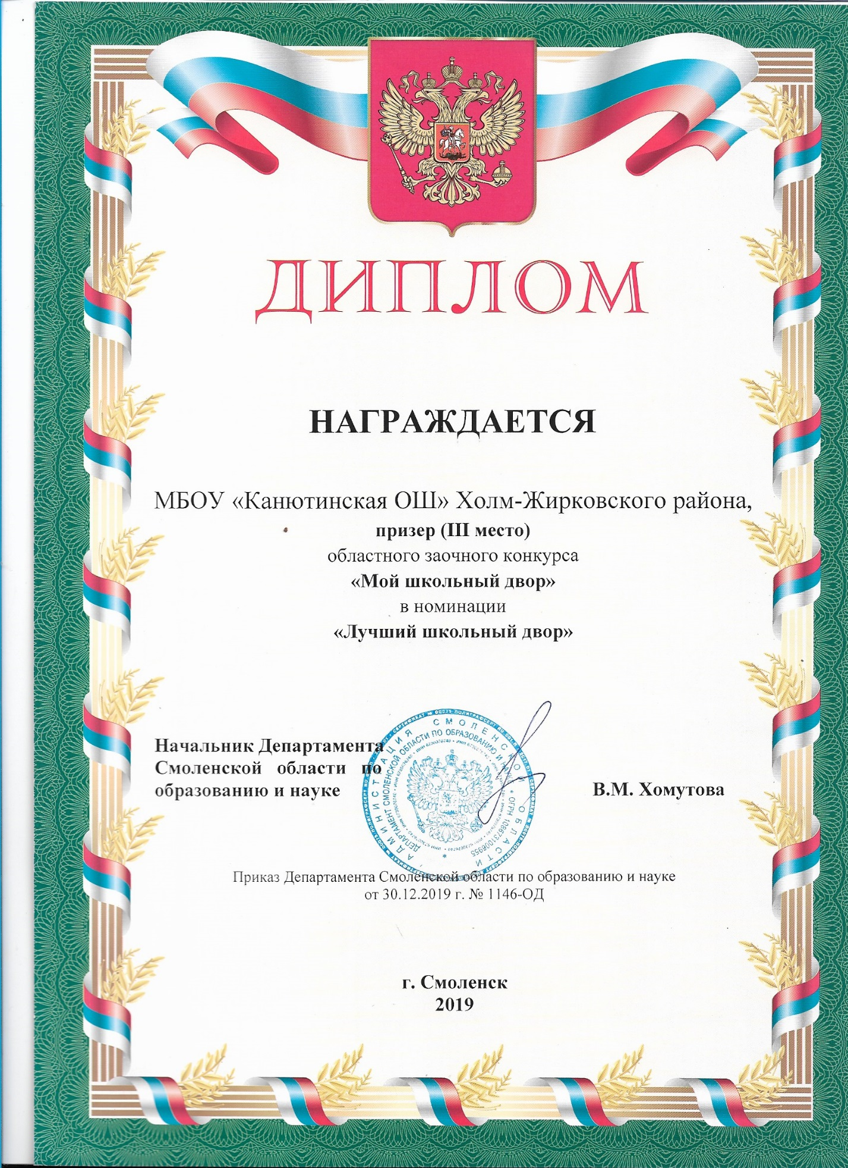

Приложение 2
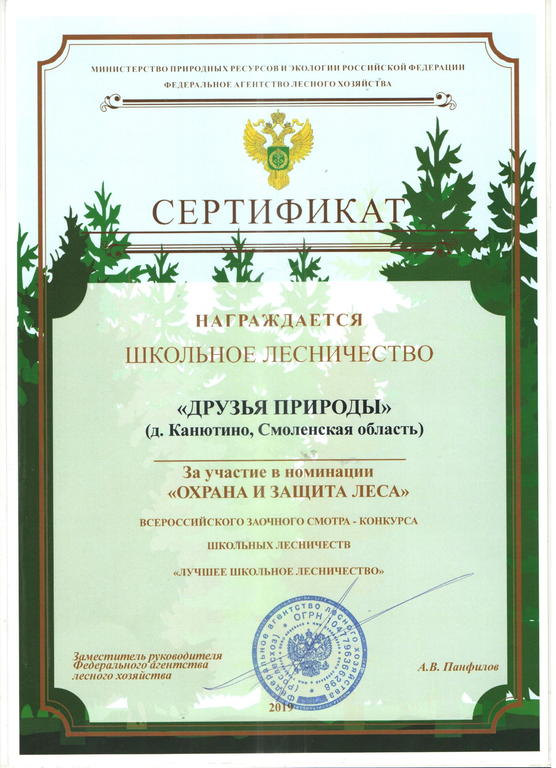

Приложение 3
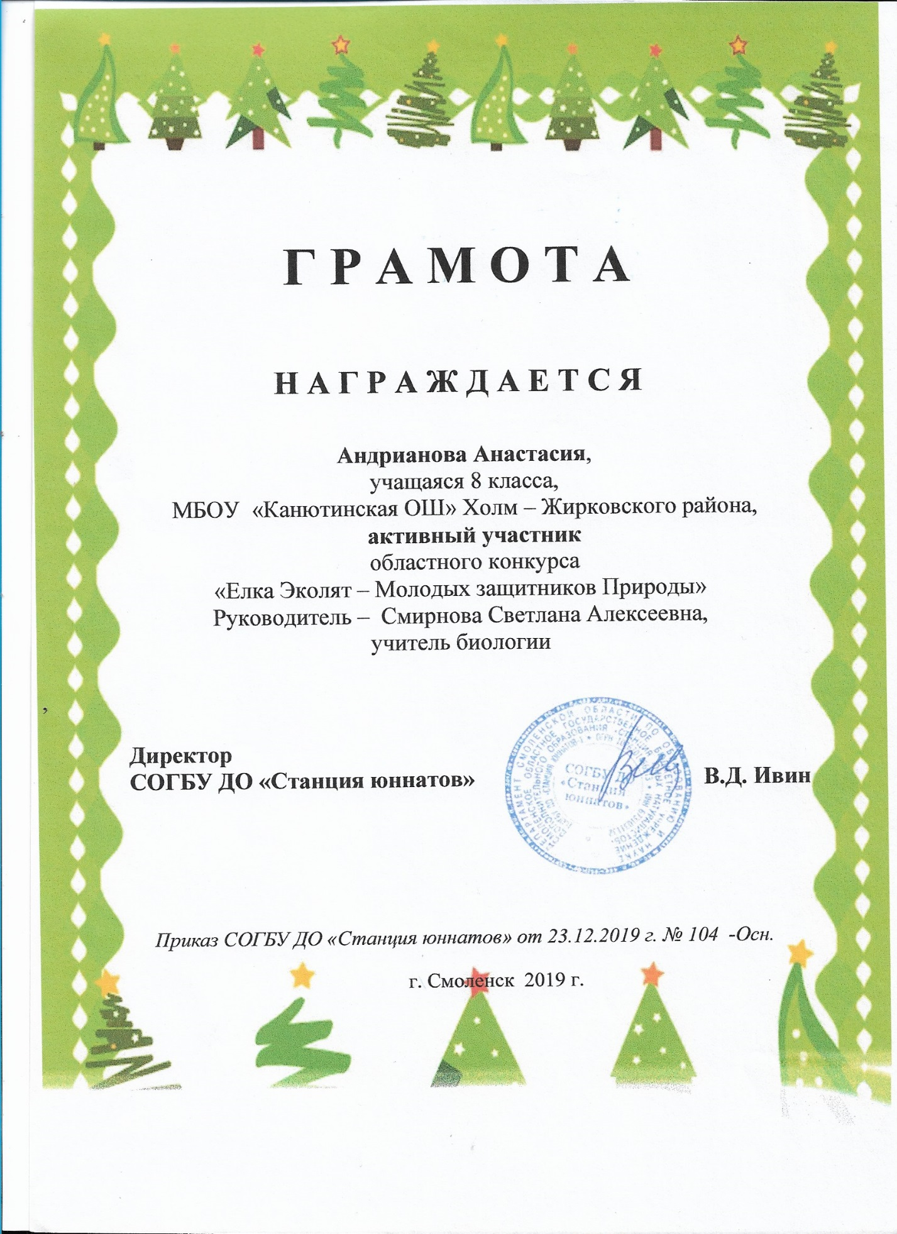

Приложение 4
Акция «Чистый поселок»
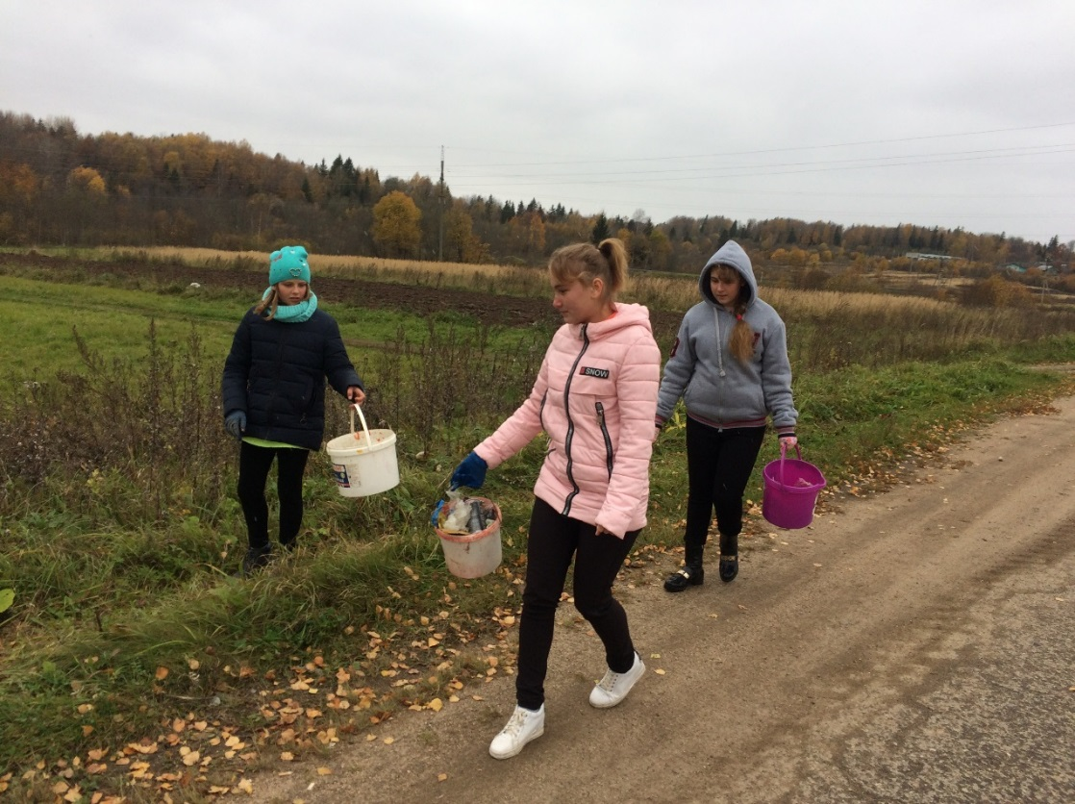

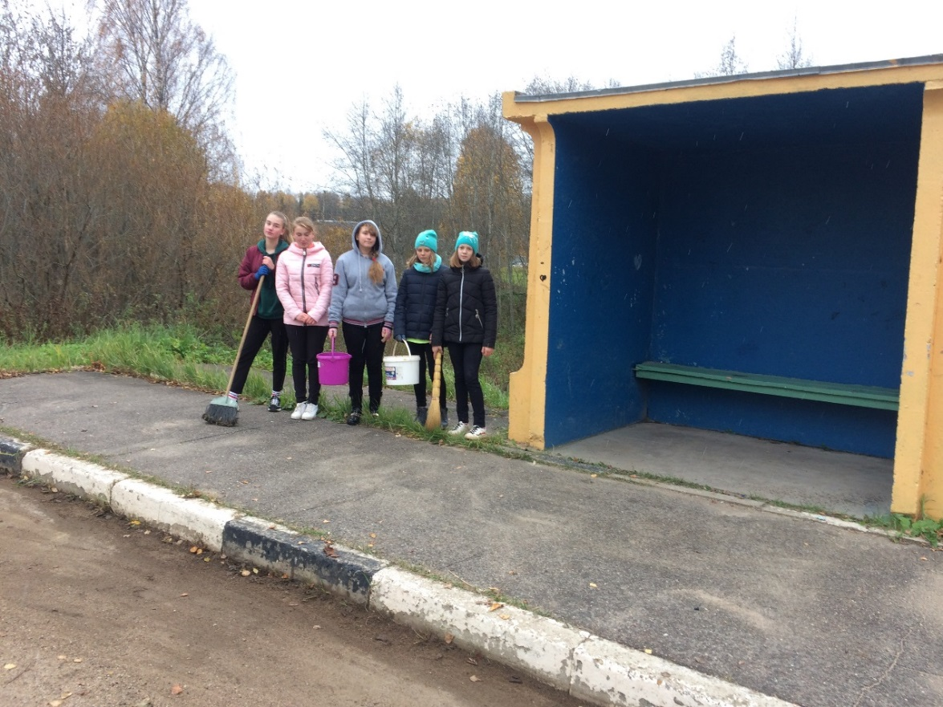

Приложение 5
Акция «Зелёный островок эколят в память о воинах, погибших во время ВОВ»
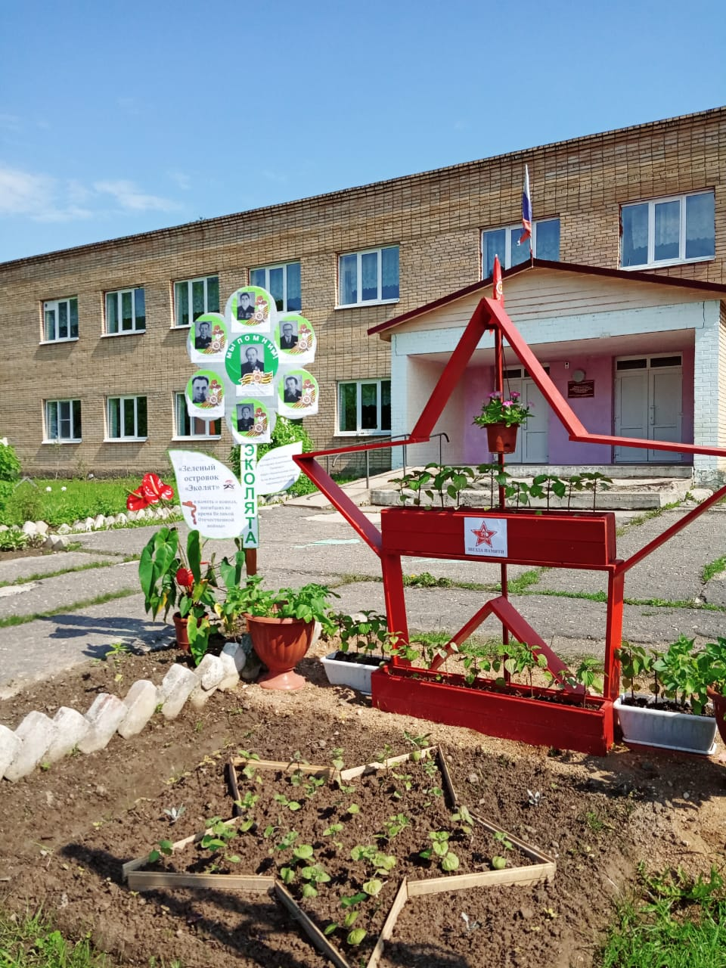
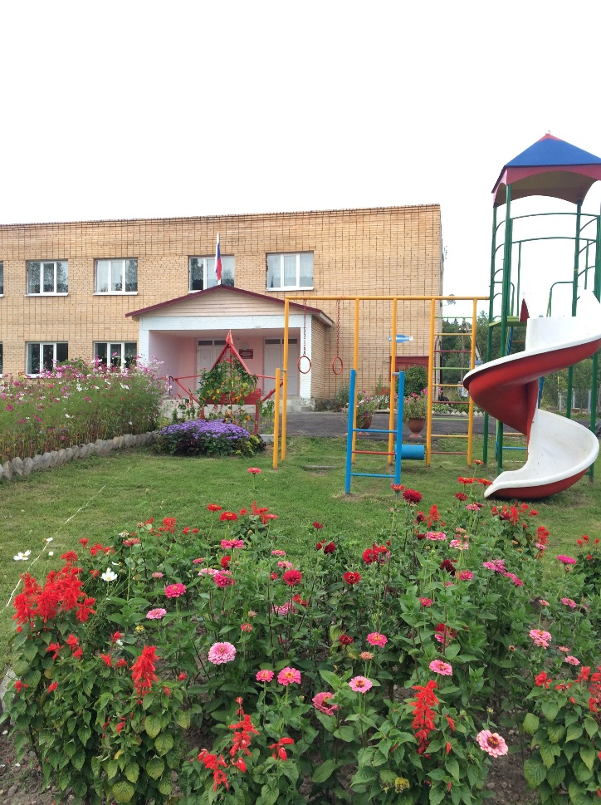
Приложение 6
Проект «Добрые дела»
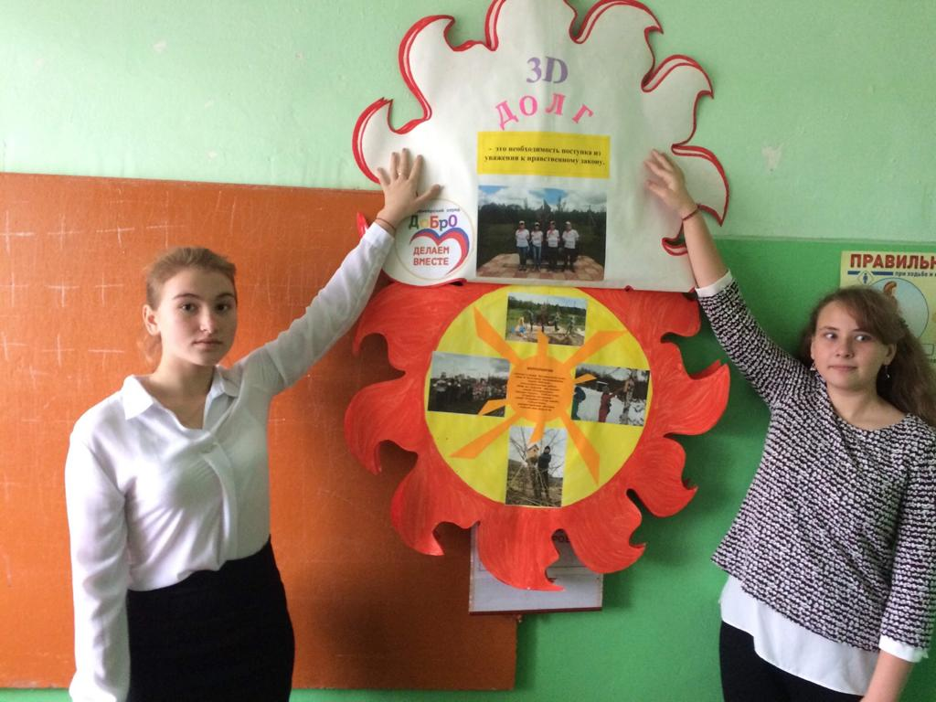

Активные ссылки на социальные сети о реализации проекта
«Мы- друзья природы»
school-holm-kan.gov67.ru (школьное лесничество-эко-отряд «Добро»)
https://multiurok.ru/id94711149/
https://vk.com/wall-141771524_240

